Қазақстан Республикасының Мәдениет және ақпарат министрлігі
Күләш Байсейітова атындағы Қазақ ұлттық өнер университеті
XI Халықаралық конференциясы «Өнер: ғылым және білім»
2025 жылғы 12 желтоқсан
10.00 | 705 | Ашу рәсімі  Панельдік талқылау:  «Өнер – ғылыми таным нысаны»
11.30 | 705 | Панельдік талқылау:  «Өнердегі жаңа технологиялар»
13.00 | 705 | Панельдік талқылау:  «Өнер және білім: тұлғаның интеллектуалдық және шығармашылық әлеуетін қалыптастыру»  «Шебер» фильмін көрсету
14.00 | 212 | Практикалық панельдік талқылау:  «Кинематографиялық мұра: қазақ бейнелерінің галереясы»

Zoom қосылу сілтемесі:
Topic: Conference
Time: Dec 12, 2025 09:45 AM Astana, Almaty
Join Zoom Meeting
https://us06web.zoom.us/j/86809965687?pwd=tYhS5MFMHjDzTqk6gs44SzUNLhwYkh.1
Meeting ID: 868 0996 5687
Passcode: 123456

Панельдік талқылау:
«Өнер – ғылыми таным нысаны»
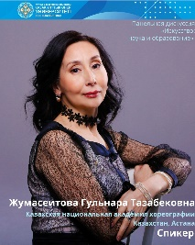 | Жумасеитова Гульнара Тазабековна  Қазақстанның еңбек сіңірген қайраткері, өнертану кандидаты, профессор  Қазақ ұлттық хореография академиясы, өнертану және арт-менеджмент кафедрасының меңгерушісі
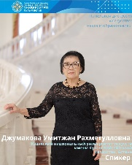 | Джумакова Умитжан Рахметулловна  Қазақстанның жетекші музыка зерттеушісі, профессор, өнертану докторы  Күләш Байсейітова атындағы Қазақ ұлттық өнер университеті
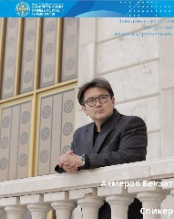 | Ахмеров Бекзат  Өнертану магистрі, «Фортепиано және орган» кафедрасының міндетін атқарушы меңгерушісі  Күләш Байсейітова атындағы Қазақ ұлттық өнер университеті
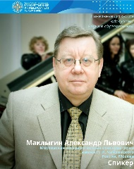 | Маклыгин Александр Львович  Өнертану докторы, профессор  Петр Чайковский атындағы Мәскеу мемлекеттік консерваториясы
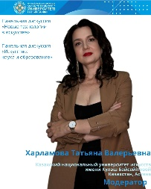 | Панельдік талқылау модераторы: Харламова Татьяна Валерьевна  Музыкатанушы, өнертану кандидаты/PhD, ғылым бөлімінің басшысы  Күләш Байсейітова атындағы Қазақ ұлттық өнер университеті

Панельдік талқылау:
«Өнердегі жаңа технологиялар»

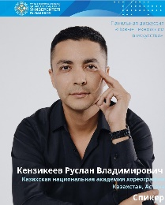 | Кензикеев Руслан Владимирович  Философия докторы (PhD),  хореография факультетінің педагогика кафедрасының меңгерушісі  Қазақ ұлттық хореография академиясы,  Dance Hub жобасының негізін қалаушы
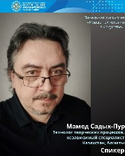 | Мамед Ахмедович Садых-Пур  Шығармашылық үдерістер технологы, тәуелсіз маман  Selfie Orchestra импровизациялық жобасының авторы
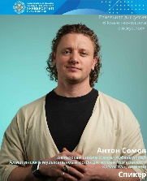 | Сомов Антон Александрович  Музыкатанушы, өнертану ғылымдарының магистрі, оқытушы және лектор, психолог.  «Жәния Аубакирова авторлық мектебі» мекемесінің музыкалық білім беру дамыту жөніндегі директордың орынбасары
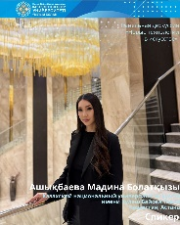 | Ашықбаева Мадина Болатқызы  2-курс магистранты  Күләш Байсейітова атындағы Қазақ ұлттық өнер университеті
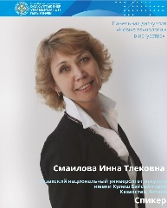 | Смаилова Инна Тлековна  Өнертану кандидаты, кинотанушы, «Өнертану» кафедрасының профессоры  Күләш Байсейітова атындағы Қазақ ұлттық өнер университеті

Панельдік талқылау:
«Өнер және білім: тұлғаның интеллектуалдық және шығармашылық әлеуетін қалыптастыру»

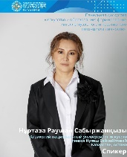 | Нұртаза Раушан Сабыржанқызы  Өнертану кандидаты, профессор  Ғылыми жұмыс, шығармашылық қызмет және халықаралық ынтымақтастық жөніндегі проректор  К. Байсейітова атындағы ҚазҰӨУ
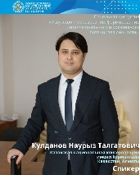 | Кулданов Наурыз Талгатович  PhD докторы  Әлеуметтік және тәрбие жұмысы жөніндегі проректор  Құрманғазы атындағы Қазақ ұлттық консерваториясы
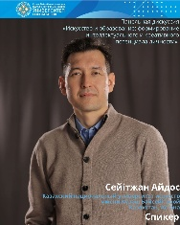 | Сейітжан Айдос  Докторант, кинотанушы және бейкөркем кино зерттеушісі, аға оқытушы  Күләш Байсейітова атындағы Қазақ ұлттық өнер университеті
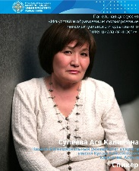 | Сулеева Ася Калиевна  Қазақстан Республикасының еңбек сіңірген қайраткері, кинорежиссер, «Кино және ТВ» кафедрасының профессоры  К. Байсейітова атындағы ҚазҰӨУ
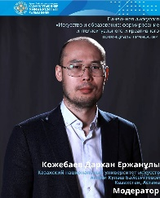 | Панельдік талқылау модераторы: Қожебаев Дархан Ержанұлы  PhD докторы, аға оқытушы, «Музыкалық орындаушылық және педагогика» кафедрасының меңгерушісі

